Pressemitteilung
Januar 2021

Neue Kollektion modern basics blue
Nachhaltige und trendstarke Markisentücher

Mit der neuen Kollektion modern basics blue bietet Weinor als erster Hersteller von Sonnen- und Wetterschutzprodukten Markisentücher für den Außenbereich aus 85 Prozent recyceltem PET. Damit entspricht das Unternehmen dem wachsenden Bedürfnis der Nutzer nach ressourcenschonend hergestellten Produkten. Die Tücher, die ab 01. Februar verfügbar sind, wurden gemeinsam mit dem italienischen Produzenten von Outdoor-Geweben Parà entwickelt und bestehen aus Tempotest Starlight blue, einem nach Global Recycled Standard (GRS) zertifizierten Sonnenschutzgewebe. Attraktive Dessins in zeitgemäßen Farben machen die hochwertigen Tücher zu einem modernen Accessoire für den populären Outdoor-Living-Bereich.

Der Trend zu mehr Nachhaltigkeit durch ressourcensparende Produktionsmethoden mit geringem CO₂-Ausstoß macht auch vor der Herstellung von Tüchern für den Sonnenschutz nicht halt. Dabei werden hohe Anforderungen an diese Funktionsgewebe gestellt. Schließlich sind Markisentücher unterschiedlichsten Wettereinflüssen ausgesetzt und müssen Windbelastungen, Feuchtigkeit und UV-Strahlung unbeschadet widerstehen. Mit modern basics blue haben der Hersteller Weinor und sein italienischer Produktionspartner Parà nun erfolgreich eine nachhaltige Markisentuchkollektion entwickelt, die den hohen Qualitätsstandards der beiden Markenunternehmen entspricht.

Bessere Ökobilanz durch Ressourceneinsparung
Da die Wiederverwertung von PET deutlich energieeffizienter ist als dessen Neuproduktion, lässt sich der ökologische Fußabdruck durch modern basics blue erheblich reduzieren. Das hierfür eingesetzte Recycling von Einwegflaschen führt bei der Produktion des Gewebes zu einer Energieeinsparung von rund 60 Prozent. Zudem verursacht diese Produktionsmethode circa 45 Prozent weniger CO₂-Emissionen. Bei der Spinndüsenfärbung, die bei allen Tüchern von Weinor angewendet wird, ist darüber hinaus rund 90 Prozent weniger Wasser erforderlich als bei herkömmlicher Garn- oder Stückfärbung.

16 moderne Dessins für zeitgemäßes Outdoor Living
Die Tücher aus dem Weinor Design Studio punkten nicht nur durch Nachhaltigkeit, sondern mindestens ebenso stark durch ihren zeitgemäßen Look. Einfarbige Dessins in dezenten Grau- und Sandtönen vermitteln cooles Understatement und bilden die passende Ergänzung zu einem modernen Wohnstil. Wer es gerne lebhafter mag, kann mit Unis in leuchtenden Sonnenfarben gestalterische Akzente an seiner Fassade setzen. Ein trendstarker Petrol-Ton, wie man ihn aus dem aktuellen Interior Design kennt, komplettiert die moderne Skala. Einige der Unis bestechen durch den neuen Slub-Effekt, eine rohleinenähnliche Gewebestruktur mit natürlicher Optik. Farblich abgesetzte Nadelstreifen verleihen edlen grauen Blockstreifen einen modernen Auftritt. Weinor bietet hier vier extrabreite Varianten, die sich auch gut auf großen Markisenanlagen machen. Zudem zeigen neue Fantasiestreifen eine moderne Interpretation klassischer Motive.

Höchste Qualität bei Material und Ausrüstung
Die hochwertige Polyester-Qualität von Tempotest Starlight blue sorgt durch ihre Elastizität für bestmöglichen Tuchstand. Für ein dauerhaft farbbrillantes Tuch wird Spinndüsenfärbung eingesetzt: Anders als bei herkömmlichen Färbemethoden wird das Farbpigment hierbei direkt in die Faser eingelagert – für Farbe durch und durch. Eine hochwertige Schutzausstattung macht das Gewebe zudem unempfindlich gegenüber Verunreinigungen. Die Polyester-Qualität ist mit Oeko-Tex Standard 100 zertifiziert und damit schadstoffgeprüft und gesundheitlich unbedenklich. Mit einem Ultraviolet Protection Factor (UPF) von 50+ werden rund 98 Prozent der UV-Strahlung abgeblockt. Das heißt, ein Aufenthalt unter dem nachhaltigen Markisentuch lässt sich ab sofort in vielerlei Hinsicht mit einem guten Gefühl genießen.

Medienkontakt Weinor:
Christian Pätz
Weinor GmbH & Co. KG || Mathias-Brüggen-Str. 110 || 50829 Köln
Mail: cpaetz@weinor.de || www.weinor.de
Tel.: 0221 / 597 09 265 || Fax: 0221/ 595 11 89
Bildmaterial:

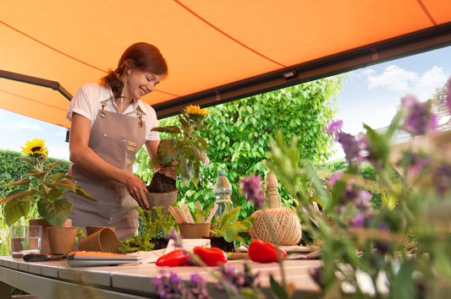
Bild 1:
Die erste Markisentuchkollektion aus 85 Prozent Recycling-
PET auf Basis von Tempotest Starlight blue

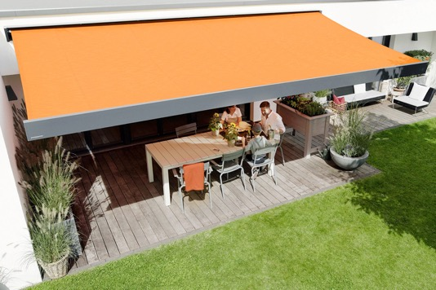
Bild 2:
modern basics blue: nachhaltige Markisentücher für einen
ungetrübten Terrassengenuss

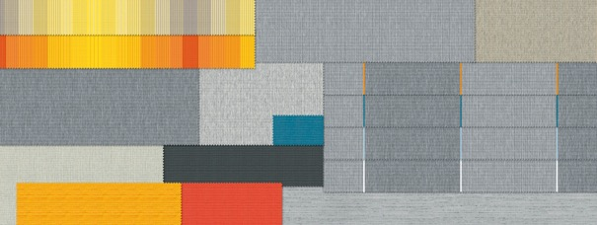
Bild 3:
Die nachhaltige Markisentuchkollektion modern basics blue:
16 neue Dessins für modernes Outdoor Living

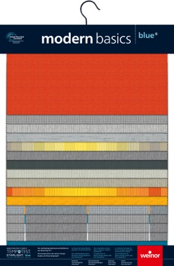
Bild 4:
Vielfältige Dessins: ob leuchtende Sonnenfarben oder
zeitlose Grau- und Sandtöne

Fotos: Weinor GmbH & Co. KG/Parà Tempotest

